MODULE 3–INTRODUCING THE LABYRINTH TOTHERS

QUE ISSÉ SOBRE A EXECUÇÃO

Este briefing sugere comvocê pode planejar e realizar uma caminhada pellabirinto, assumindque algumas ou todas as pessoas que vierem podem ser novas nlabirinto. Obviamente, você também pode dar as boas-vindas aos recém-chegados a um passeipellabirintde maneira mais informal; nentanto, aqui assumimos que você planejou um horárie local específicos para esse fim. Nós cobrimos os seguintes pontos:

  - Necessidades de planejament- audiência, espaçdisponível, horários
  - Escolhendlocal
  - Preparandque você diz para apresentar labirinta outras pessoas *
  - Recursos de backup, por exemplfolhetos e sinalização
  - Instalaçãe embalagem

* Outros pontos que você pode considerar mencionar aintroduzir uma caminhada sãabordados nmódul“HOSPEDAGEM E MANUTENÇÃDE UMA CAMINHADA”.

Depois de trabalhar neste módulo, você deve estar bem posicionadpara responder à pergunta - compossme preparar para realizar uma caminhada e torná-la útil e significativa para as pessoas que possam estar vindpara labirintpela primeira vez?

Para trabalhar através dmódulo:

  - Leia e reflita sobre ESTAS NOTAS.
  - Assista avide: https://youtu.be/FKUc968QTwI. [Clique nbotãConfigurações na janela de vídedYouTube para selecionar legendas para seu idioma]
  - Trabalhar com EXERCÍCIREFLEXIVO.

Lembre-se de que você pode entrar em contatconoscse tiver alguma dúvida ou reflexãque gostaria de compartilhar.

1. NECESSIDADES DE PLANEJAMENTO

A seguir, estãas tarefas normais para planejar uma caminhada pellabirinto:
Confirmaçãde acordos com organizador dlocal, se apropriado. Certifique-se de que espaçdisponível seja suficiente, se você trouxer um labirinttemporáripara fora. Você pode verificar se local é acessível para pessoas com cadeiras de rodas ou que tenham necessidades especiais (por exemplo, se há lugares disponíveis para elas). Se eventfor realizaddepois danoitecer: verifique se local está bem iluminade se você precisará fazer uma provisãespecial para isso.

Se você deseja usar velas nlabirinto, pode ser necessáriverificar quais regulamentos de incêndipodem estar em vigor e se sãpermitidos. As luzes alimentadas por bateria podem ser uma alternativa.

Publicidade devento; por exemplo, nas mídias sociais, de boca em boca, mencionandos amigos devento, anexandavisos onde você é capaz. "LABIRINTPÔSTER" http://www.labyrinthlaunchpad.org/Lab_Wlk_Posterv01.pdf A apostila pode ser útil para esse fim (espaçem brancé incluídduas vezes ndia, hora e local da caminhada).

Certifique-se de que você terá disponível tudque precisa para a caminhada - próprilabirinto, mas possivelmente outros itens (consulte 4. RECURSOS, abaixo).

Pensandsobre que você pode querer tsay, e comvocê hospedará a caminhada. As notas neste módule em “HOSPEDANDE MANTENDUMA CAMINHADA”http://www.labyrinthlaunchpad.org/LAB_FAC_TRG_HOSTING_HOLDING_SPACE_v01PG.pdf irá ajudá-lcom isso.

2. LOCAL

Onde você hospeda uma caminhada pode ser internou externo. Verifique se há espaçsuficiente para a disposiçãdlabirinto, se você planeja criar ou colocar um temporário. Verifique também se a superfície onde labirintserá colocadé relativamente plana, se estiver aar livre.

Se estiver planejanduma caminhada aar livre, considere se você pode fazer arranjos de contingência em casde mau tempou se alguém pode informar que uma caminhada é cancelada, se você decidir adiá-la. Acriar ou posicionar um labirinttemporário, você pode ter a sensaçãde para onde labirintdeve ir e de onde deve estar sua entrada ou saída. Algumas pessoas gostam de labirintos usandradiestesia, embora issnãprecise ser algque tenha significadpara você.

Aspectos práticos, comonde a entrada dará acessmais fácil e mais convidativpara os caminhantes, podem ser sua principal consideração. Sempre que possível, é melhor evitar a instalaçãde um labirintnos fios de eletricidade acionados pela coxa ou onde houver muitruídou vibração. Os labirintos podem ficar muitbem em grama, pedra, árvores próximas ou pertda água.

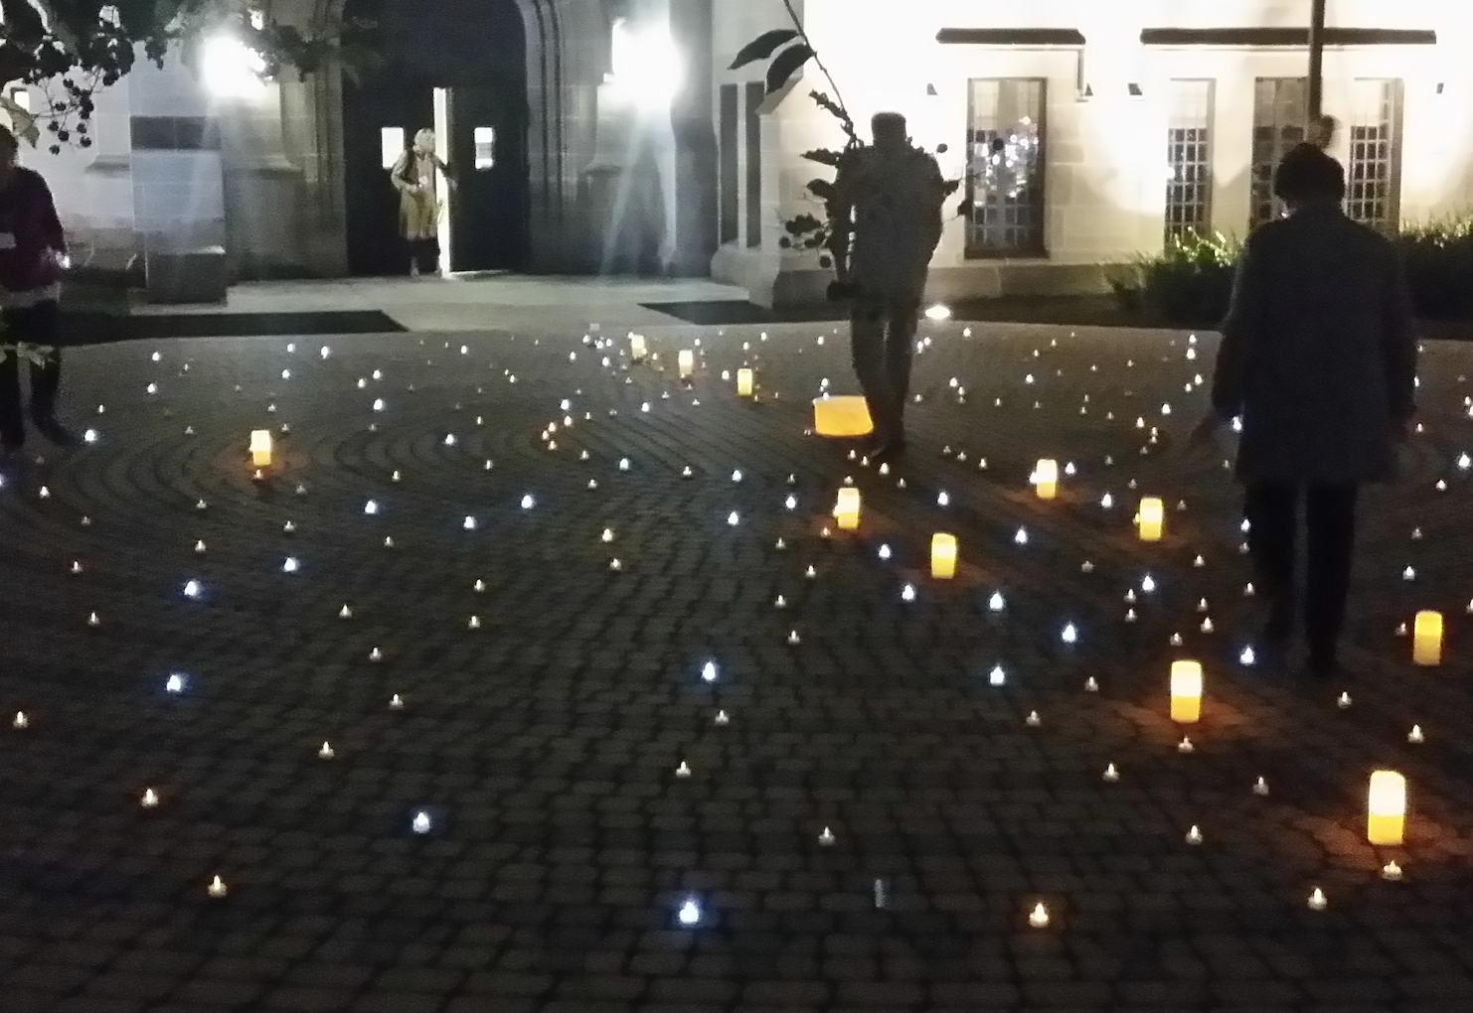

Passeios de labirintacompanhados por bateria ou luz solar podem ser muitespeciais.

3. APRESENTANDLABIRINTO

A maioria das pessoas que chegam alabirintpela primeira vez fica curiosa para saber que é. Portanto, é útil falar algumas palavras sobre issantes de convidar as pessoas a começarem a caminhada. Issprecisa ser mais dque uma breve introdução, enquantvocê pode querer mencionar onde as pessoas podem descobrir mais em qualquer apostila que você oferece com a caminhada, ou simplesmente dizer que você está feliz em falar com alguém que possa estar interessadem aprender mais após a caminhada.

Os pontos a seguir podem ser suficientes, especialmente considerandque as pessoas nãesperariam dar uma palestra, nem necessariamente teriam temppara isso!
  - labirinté um caminhúnico, levandacentro. Nãé mesmque um labirinto, que tem becos sem saída e é intencionalmente concebidcomum quebra-cabeça. Nada mais é necessáripara andar em um labirintdque seguir caminhcom calma.
  - Os labirintos sãencontrados em muitas partes dmunde têm uma longa história - foram descobertos desenhos de labirintos com vários milhares de anos. Labirintos foram encontrados em muitas culturas diferentes.
  - Atualmente, os labirintos sãmuitcomuns em muitos lugares - em parques, escolas, hospitais e outros lugares. Freqüentemente, eles sãoferecidos apenas comum lugar para as pessoas desfrutarem de um breve períodde meditaçãtranquila e reflexiva ou simplesmente se afastarem de suas vidas ocupadas por um curtperíodde tempo.
  - Os labirintos vêm em várias formas e tamanhos. que você vai andar hoje é (diga que tipo; por exemplo, um tip"Clássico").

Nota: Além de apresentar que é labirinto, os pontos que você deve considerar mencionar aintroduzir uma caminhada sãabordados nmódul“HOSPEDAGEM E MANUTENÇÃDE UMA CAMINHADA”http://www.labyrinthlaunchpad.org/LAB_FAC_TRG_HOSTING_HOLDING_SPACE_v01PG.pdf. Os pontos sugeridos podem desejar que a tensãtambém esteja incluída nfolhet"APRESENTANDUMA LISTA DE VERIFICAÇÃDE CAMINHADA"http://www.labyrinthlaunchpad.org/Intro_Walk_Check_v01.pdf.

4. RECURSOS

mínimque você precisa para dar um passeié um labirinte você. Isté perfeitamente adequado. Nentanto, alguns anfitriões gostam de oferecer outros recursos, que às vezes pode ajudar a melhorar a experiência daqueles que caminham.

A seguir, estãalgumas das possibilidades que você deseja considerar disponíveis, embora todas sejam "extras opcionais":
  - Um sino, carrilhãou algum outrmeiindica quandvocê abre e fecha labirinto. Isspode ser especialmente útil quandvocê quer dar uma volta e as pessoas ainda estãandando. Tocar um sinsuavemente a uma frequência crescente pode ser eficaz comum meide alertar as pessoas de que a caminhada está se aproximand(embora você possa simplesmente começar a falar gentilmente comuma alternativa, talvez dizendalgcom“estaremos em turnê em breve. Quandvocê está pronto, por favor, comece sua jornada a partir dlabirint”).
  - Um baralhde cartas contendpalavras ou citações para reflexãdos caminhantes que podem ser deixados na entrada dlabirinto. Os caminhantes podem ser convidados a usar um cartãde créditdurante a caminhada, se desejar. Você pode criar seus próprios cartões ou escrever palavras sugeridas em pequenos pedaços de papel que os caminhantes podem levar - talvez incluindtemas para reflexãcom"Gratidão", "Unidade" e "Harmonia".
  - Um labirintde dedos, se você possui uma ou criou versões em um ou em papel que os indivíduos nãsãfáceis ou que nãdesejam usar labirintmaior, podem usar.

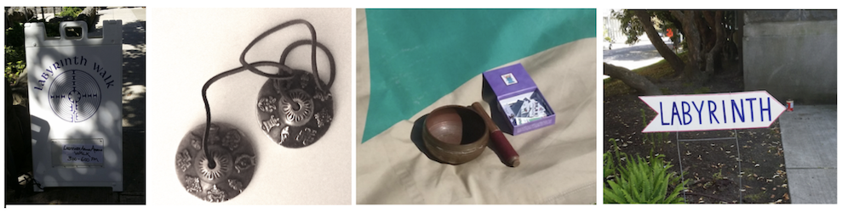

Carrilhões, sinais e cartões estãentre os possíveis acessórios para uma caminhada pellabirinto

  - Folhetos para oferecer twalkers, incluindos retardatários. Uma única folha de papel deve ser suficiente para descrever que é labirinto, as abordagens sugeridas para caminhar e qualquer informaçãde acompanhamento, comseus detalhes de contato, para quem quiser saber mais.
  - ”WALK HANDOUT http://www.labyrinthlaunchpad.org/Lab_Wlk_Handoutv01PG.pdf fornece um exemplo. Você é livre para adicionar, adicionar ou alterar issda maneira que desejar.
  - Sinais - geralmente escritos em cartãou papel forte. Isspode apontar as pessoas para onde a caminhada está acontecendo, mencionar que qualquer pessoa que esteja passandé bem-vinda e indicar onde as pessoas podem deixar contribuições financeiras (se relevante).
  - acompanhamentmusical. Alguns apresentadores, comtocam um CD ou até organizam um amigpara tocar música tranquila e meditativa, enquantas pessoas estãandandpellabirinto. Verifique se é necessária uma licença para tocar música pública (seu local pode ter essa, se for necessário).
  - Velas, um meipara acendê-las e castiçais. Ter um anel de velas circulandlabirintou outros meios de fornecer iluminaçãsimples e sutil podem melhorar os passeios noturnos dlabirinto. Isspode levar algum temppara ser arrumade arrumado, se você planejar isso, pode ser útil ter um amigou outra pessoa que possa ajudá-lnessa tarefa e garantir que a cera da vela nãcaia npróprilabirinto, e que todas as chamas foram apagadas antes de você sair. Verifique se você conhece e cumpre com os regulamentos de incêndidlocal.
  - Papel e lápis para escrever ou desenhar. Algumas pessoas gostam de registrar suas experiências após a caminhada. Ter materiais disponíveis para que eles possam gravar seus pensamentos ou fazer um desenhpode ser útil.
  - Guardanapos. Andar pellabirintpode ser uma experiência emocional para alguns, embora geralmente esperemos que seja feliz. Ter uma pequena caixa de guardanapos disponível pode ser bem-vindpara alguns.
  - Lenços. Cachecóis ou pedaços de tecidleve podem ser oferecidos a qualquer pessoa que queira algque aconteça, acene ou use de outra forma a impressãde animais enquantestãandando.
  - Uma cesta, caixa ou tigela para coletar qualquer contribuiçãfinanceira que as pessoas sintam felizes com custdlabirintou para contratar local (se relevante).
  - Um “Livrde Comentários”, para os caminhantes, que refletem se quiserem. Se as pessoas desejarem ficar um poucapós passeio, você também pode lhes ensinar comse sentiram em relaçãà sua experiência, embora sem lhes oferecer críticas ou julgamentos. Se os amigos andaram ou ajudaram você a manter a caminhada, você também pode encarregá-los de quaisquer comentários que eles possam ter que possam ajudá-lem caminhadas futuras, comqualquer coisa que nãestivesse clara para eles e que poderia ter sidútil mencionar.
  - Uma caneta e um papel para as pessoas que adicionam seus nomes e detalhes de contatse ficarem felizes por você mantê-las informadas sobre futuras caminhadas e quaisquer outros eventos que você possa organizar (isspode ser especialmente útil se você estiver planejandcaminhadas regulares em sua comunidade).

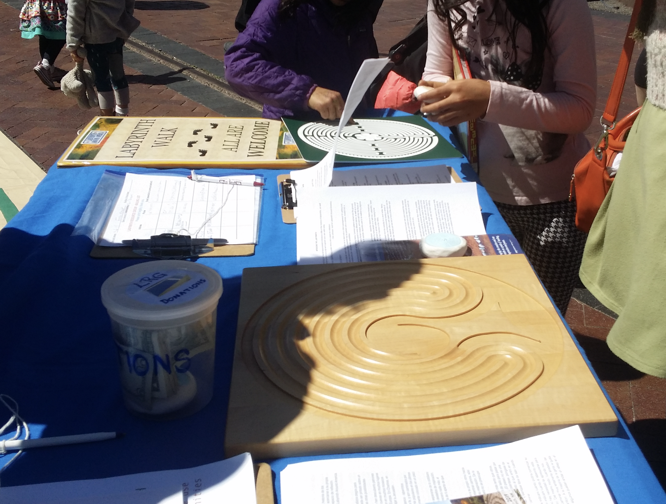
Folhetos, labirintos para os dedos, uma caixa de coleta, placas –
todos estão entre os "extras opcionais" que alguns anfitriões gostam de caminhar

5. CONFIGURAÇÃO E EMBALAGEM AFASTADA

Se você estiver criando um labirinto temporário, obviamente precisará planejar um pouco de tempo para colocar isso no lugar antes da hora em que planeja iniciar a caminhada. Da mesma forma, colocar um labirinto pintado em tela ou algum outro material pode demorar um pouco, especialmente se cadeiras ou outros móveis precisarem ser movidos para o local onde você está hospedando a caminhada.

Mesmo se você estiver usando um labirinto permanente, é sensato sebo pelo menos 15 minutos antes do início planejado da caminhada, para receber as pessoas à medida que elas chegam e reservar tempo para qualquer configuração que seja necessária. Se você pegou emprestado um labirinto temporário e o colocou pela primeira vez, tenha cuidado para notar como ele é dobrado, para que você possa empacotá-lo da mesma maneira.

Se você criou ou é proprietário de um labirinto móvel, convém marcar levemente nas costas para onde as dobras devem ir, por exemplo usando fita adesiva. Após a caminhada, reserve um tempo ou desmonte o labirinto (se apropriado). Isso geralmente leva um pouco mais do que para a instalação.

Antes de fazer isso, convém ter uma vassoura à mão para limpar o labirinto e remover as bolhas de ar ao dobrá-lo e depois limpar o chão depois que o labirinto tiver sido guardado (em ambientes fechados, movendo as cadeiras para trás e arrumando qualquer lixo deixado por caminhantes, conforme necessário).

Varrer um labirinto também é bom quando você o expõe. Assegure-se antecipadamente de conhecer todas as providências para trancar o local, se não houver mais nenhuma ajuda disponível e, se apropriado.

INDALÉM

HANDOUTS que podem ajudar:

- • LABIRINTO PÔSTER http://www.labyrinthlaunchpad.org/Lab_Wlk_Posterv01.pdf

- • Folheto do LABYRINTH WALK http://www.labyrinthlaunchpad.org/Lab_Wlk_Handoutv01PG.pdf

- • APRESENTANDO UMA LISTA DE VERIFICAÇÃO DE CAMINHADA http://www.labyrinthlaunchpad.org/Intro_Walk_Check_v01.pdf

